自动跟单的使用说明

第一步：
打开你的MT4的目录，
将账户跟单EA 和记录账户交易信息EA复制到*\experts，如下图所示
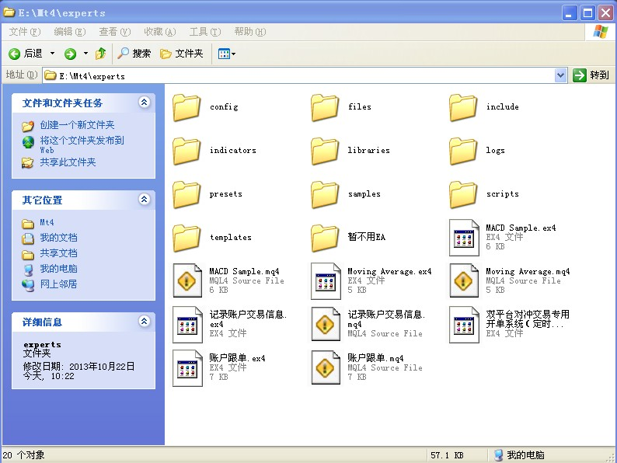

第二步，将你的要跟单的那个MT4的安装文件夹移动到记录账户信息的MT4目录下的*\experts\files下面,如图所示
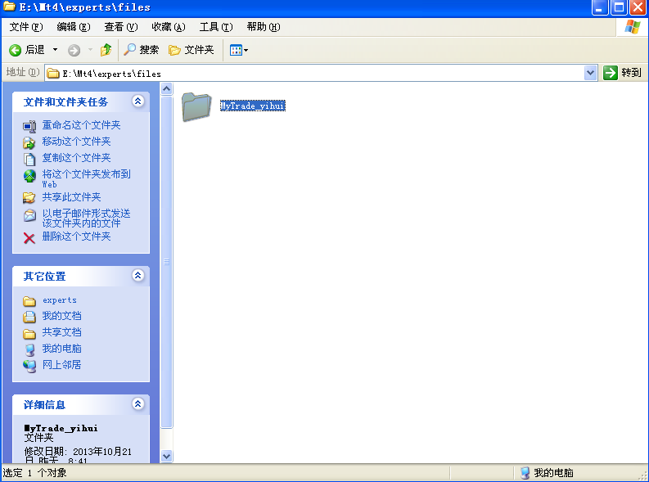

第四步，
运行记录账户交易信息的MT4,双击以下图标：
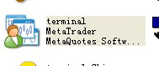
启动后，随便打开一个货币对图表，
加载喊单EA,设置时注意如下两点。
1 如图所示
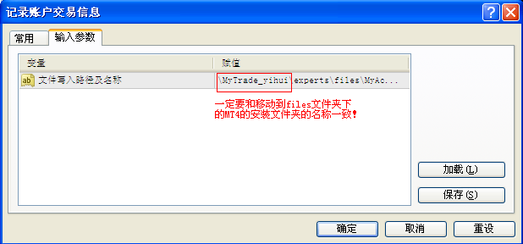
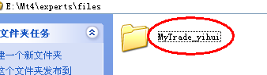

2 若要应用于同一账户的多个商品，还要注意，写入文件的名字
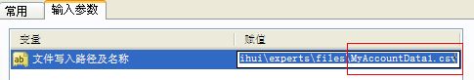
要改成不同的。例如 USDJPY用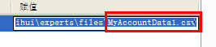
GBPUSD就可以用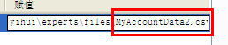；只要保证文件的名字不同即可，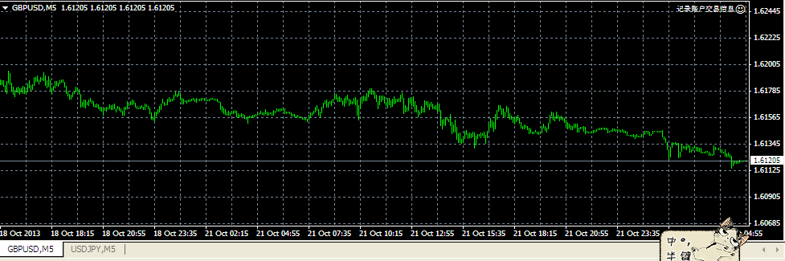

第五步，
运行跟单的MT4,
双击以下图标：
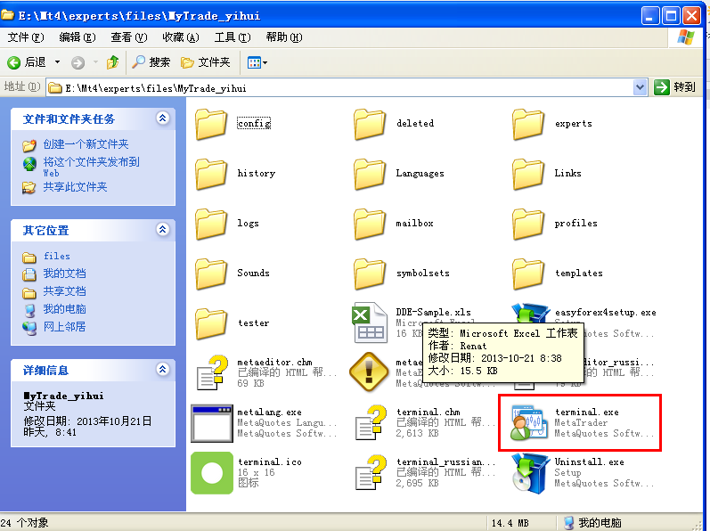
启动MT4后，打开和记录账户交易信息EA的货币对一致的图表，如图所示：加载账户跟单EA
